엔터프라이즈서버관리 12주차 과제

202044015 조경진

Ps -edf

소유주, 프로세스 번호, 부모프로세스 번호, 활동 상태(0, 1), 시작시간, 연결터미널정보, cpu사용시간, 실행 명령어

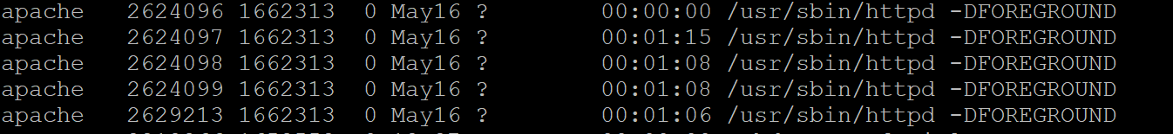

Httpd 실행확인



Sendmail 실행확인



Mysql 실행확인

Df

시스템파일, 1k블럭(크기), 사용량, 사용가능량, 사용%, 연결정보

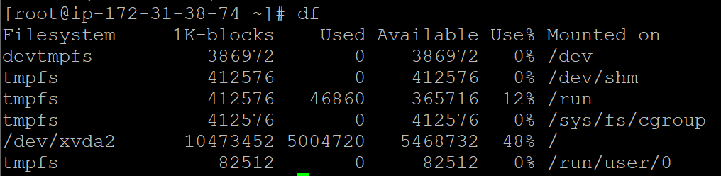

W

사용자, 연결터미널, IP, 로그인 시간, 대기시간, CPU사용시간, WHAT를포함한 CPU사용시간, 사용 명령어

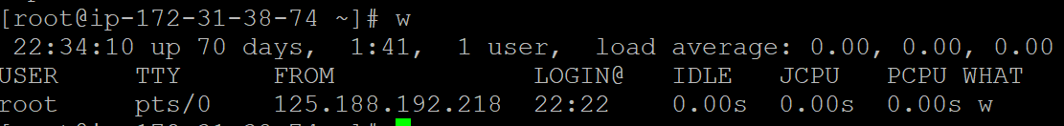

Free

메모리, 총용량, 사용량, 사용가능량, 공유메모리,버퍼메모리,캐시메모리

스왑파일 총용량, 사용량, 사용가능량,



2G의 swap file이 생성되어있다.

Top

현재시간, 가동날짜, 시간, 유저수, 평균부하율(최근 1분, 5분, 15분)

실행된프로세스, 실행중프로세스, 유휴상태프로세스, 정지된 프로세스, 좀비프로세스

사용자가사용중인 cpu, 시스템 cpu, NCE정책CPU, CPU미사용률, 입출력CPU, h/w cpu, s/w cpu, 가상화 cpu

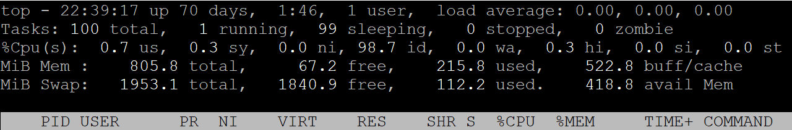

Uname-a

커널명(Linux), 호스트명(localhost.localdomain), 커널릴리즈(2.6.32...x86.64), 커널 버전(#1 SMP...UTC 2013), 머신, 프로세서, 하드웨어 플랫폼(x86_64), OS(GNU/Linux)



Netstat -na

프로토콜종류, 받는바이트, 보내는바이트, 출발(자신)주소 및 포트, 목적지 주소 및 포트, 포트의 상태

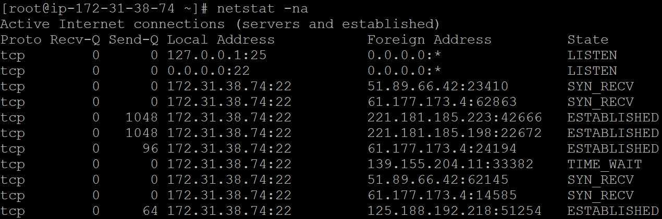

Backup 데이터의 증가량

d 디렉터리 , 권한, Hard링크 수, 소유자, 그룹, 파일 크기, 마지막 수정 월, 일, 시간, 파일명

매일 13:00에 1228800 크기의 backup 파일이 생성되고 있다.



